三角函数计算器

可行性分析报告

**1 引言**

* 1. 编写目的

基于三角函数计算器对用户的计算以及对三角函数的调用、处理等提供轻松快捷的计算方式，同时也方便广大的想使用三角函数计算器的用户可以随时随地的对三角函数进行一个快速的计算方法并得到较为准确的计算结果。

* 1. 背景

1. 用户：三角函数计算器使用人员；
2. 该软件系统同其他系统或其他机构的基本的相互来往关系：该软件目前独立于其他系统。
3. 项目开发环境：Windows 10+python
   1. 定义

“三角函数计算器”是一种基于python语言编写的应用程序，是一个针对三角函数运算的数学工具。支持计算常见的三角函数，如：正弦、余弦、正切值。软件计算非常精确，界面干净清爽，让用户计算不会受到影响，操作非常简单，可以快速得到结果。

* 1. 参考资料

1. 《软件工程导论》，张海藩，清华大学出版社。
2. 《实用软件工程》，郑仁杰等，清华大学出版社。
3. 《Python程序设计教程》，张莉，高等教育出版社。
4. 《Python程序设计》，祁瑞华等，清华大学出版社。

**2 可行性研究的前提**

2.1 要求

（1）功能：这是一个三角函数计算器，不仅能实现普通计算器的计算功能，还能实现计算各种三角函数的值，当输入一个弧度或者一个数值，能够以得到相应的三角函数的值。

（2）安全与保密要求：无特殊要求。

（3）处理流程和数据流程用图表的方式：表示出最基本的数据流程和处理流程，并辅之以叙述。

2.2 目标

A. 由于原先三角函数计算采用的人工计算，浪费人力财力物力，三角函数计算器可以改善这种情况，只需要一台电脑外加一名用户就能轻松完成；

B. 提高对三角函数计算的速度；

C. 减少人力的投入的同时提高了三角函数处理的精度和准确度，在输入无误的基础上可保证数据的正确性；

D. 改进了三角函数计算器服务的质量，可由软件对各种三角函数进行计算；

E. 减少人力的投入，由软件对三角函数进行自动运算，提高数据处理的精度和准确度；

F. 为了方便广大的用户可以随时随地的对三角函数进行计算。

2.3 条件、假定和限制

A. 硬件配备不齐，内存不够。电脑性能不够稳定，对开发工具的运行产生不利影响。

B. 可利用的信息和资源比较单一，客户需求分析主要来源于对三角函数的计算，需求分析员进行概括整理提炼。技术方面，对python语言掌握运用还有待提高，不足之处靠借阅有关书籍进行补充，组内成员互相讨论分析解决，其余包括经济效益、社会效益分析则靠网上查阅资料获得。

C. 经费不足。

D. 运行环境：兼容当前主流操作系统Windows 10，Office软件等。

E. 开发软件：vscode

F. 硬件条件：无。

2.4 进行可行性研究的方法

通过对已有三角函数计算器的分析和研究比较的方法。

2.5 评价尺度

费用的多少、各项功能的优先次序、费用的高低、寿命的长短、开发时间的长短以及使用中的难以程度等等。

**3 对现有系统的分析**

3.1 数据流程和处理流程

经过详细的调查，我们已经清楚的了解到现行的业务流程，那么接下来就是给出一个系统的逻辑模型，构造系统逻辑模型的工具是数据流图。根据现行的三角函数计算器的业务流程，首先把数据流图中的原点和终点都选定为使用该计算器的用户（用户），因此可以得到三角函数计算器软件系统的基本系统模型，如图3.1所示。

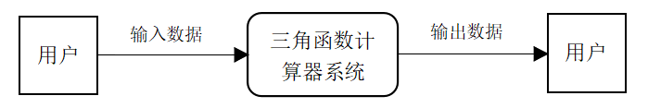

图3.1三角函数计算器的基本系统模型

根据基本系统模型，对其逐步细化，得到描述逻辑系统细化后的数据流图，如图3.2所示。

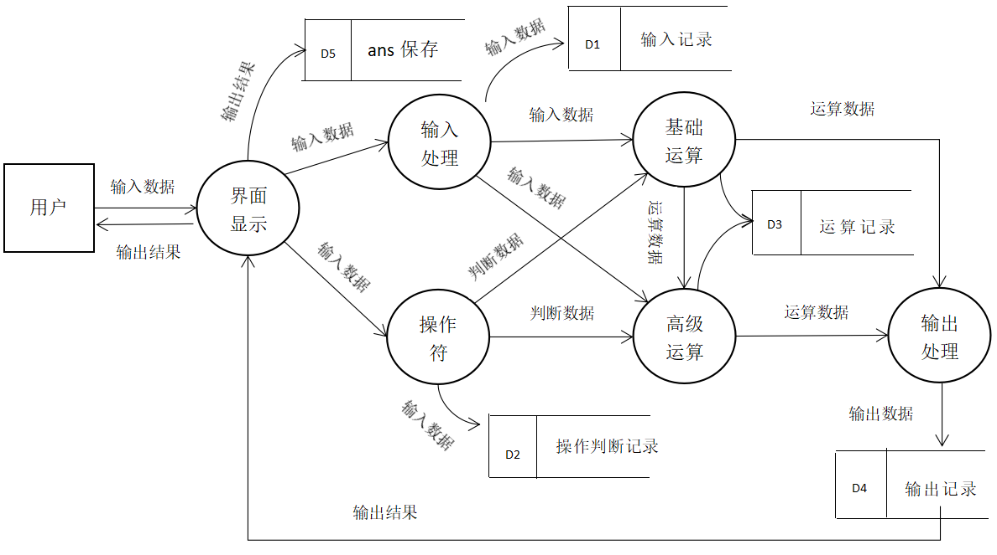

图3.2三角函数计算器数据流图（顶层DFD图）

有了系统的数据流图后，可以对该系统当中的数据流向有一个大致的了解。计算三角函数的值是要用傅里叶级数的方式去计算的，这个时候算式里就涉及到阶乘、指数函数这些函数，除此之外实现最基础的运算例如加减乘除，然后为了防止那些计算器上没有的运算被其他模块调用，所以就把阶乘、指数这些封装成私有方法。基本的思路在于用户通过界面显示，按下运算符的按键时，生成一个数据，同时给运算符赋值，按下等号键时，生成一个新的数据同时调用opreate这个函数，返回结果并在界面显示。

3.2 工作负荷

工作负荷因人而异，目前的工作量适当，组内成员足以完成任务。

3.3 费用开支

无特别费用开支。

3.4 人员

小组成员共5名，分别是张艳婷、朗逸霖、谭奕、冯丽萍、谢方昕。

3.5 设备

组内成员各持有电脑，足以支撑该软件的开发。

3.6 局限性

时间比较仓促。

**4 所建议的系统**

4.1 对所建议的系统的说明

该软件是一个针对三角函数的计算器软件。

1. 功能概括：
2. 系统环境及其工具：

运行环境：Windows

编程语言：python

1. 建议概括
2. 小巧而不失实用的功能，方便广大用户。
3. 三角函数计算功能。
4. 常用的三角函数计算统计，可统计出常见的三角函数及三角形的角度。
5. 多种排行统计等。

4.2 数据流程和处理流程

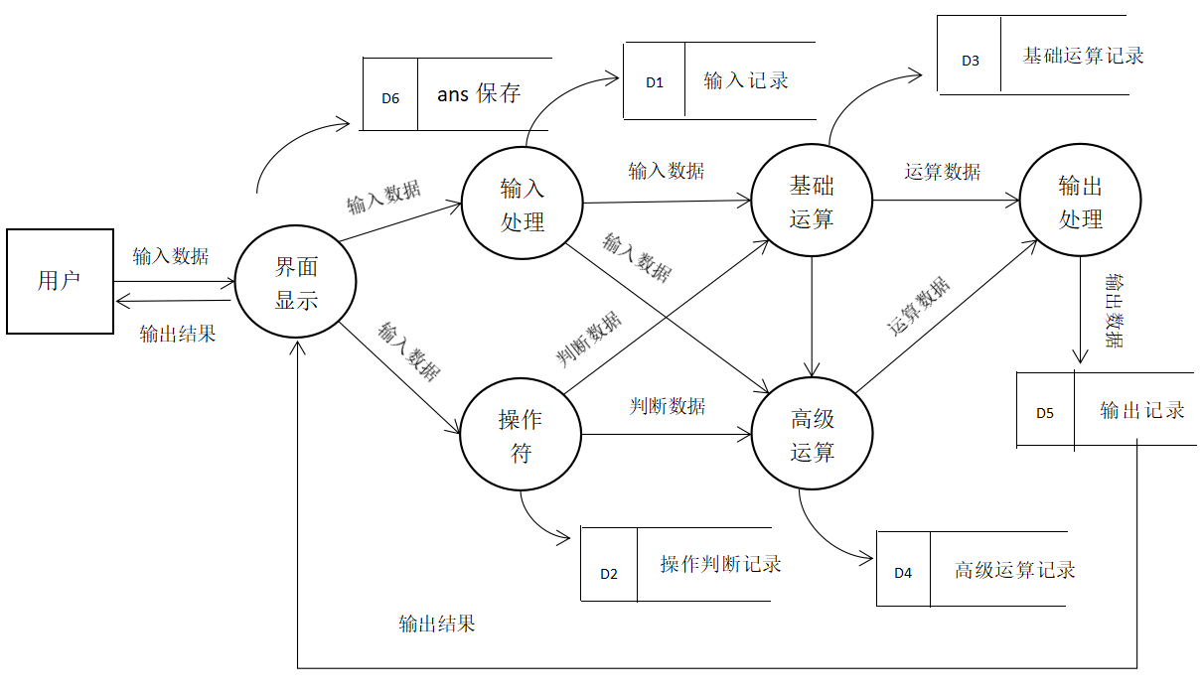

4.3 改进之处

原本的用户使用的是普通计算器计算三角函数，费时费力，办事效率较低；在计算三角函数时可能有很多不便；使用了这个软件，就可以使计算三角函数的过程数字化，方便得出数据结果；同时软件所提供的功能明显的节约了用户计算的时间

4.4 影响

（1）设备方面：目前而言，客户方是没有任何系统设备的，但是由于该软件所需要的硬件设备仅仅是用户有一台电脑，所以可行性比较高；

（2）软件方面：

（3）用户单位机构方面：使用该软件，客户原有体系几乎不需要太大的变化，这是个即装即用的软件，对人员数量和技术的要求不高。只要用户会简单的计算机操作即可；

（4）经费方面：不需要经费，用户自己持有电脑即可。

4.4.1对设备的影响

无

4.4.2对软件的影响

使用vscode开发软件

4.4.3对用户单位机构的影响

程序由python编译。显示清晰简明，用户操作简单。

4.4.4对系统运行过程的影响

Windows + python中运行。

4.4.5对开发的影响

在当前网络信息时代下，计算机技术和软件技术的不断更新是三角函数计算器需要更强大的功能，远远不能满足讲啦现代化的社会，在管理上也可能需要人员调整。

4.4.6对地点和设施的影响

基本的办公条件，一台电脑即可。

4.4.7对经费开支的影响

三角函数在学校和教学中还有工程制造行业的设计中都较为常见，在导航、工程学以及物理学方面都有广泛的用途，一般用于计算三角形中未知长度和未知角度。开发完成运行后，为使用者带来便利，为系统的进一步推广创造了条件，经济收益将远超过投资。从经济角度考虑，此系统开发可行。

4.5 局限性

能够胜任此工作的人员不多。

4.6 技术条件方面的可行性

技术上的可行性分析主要分析现有技术条件能否顺利完成开发工作，硬件、软件配置能否满足开发者的需要，各类技术人员的数量、水平、来源等。三角函数计算器软件系统的工作主要是为用户提供便利、快速且准确的计算。技术方面。我们选择的是python，组员们都较为熟悉的语言，即使遇到部分困难，也可以从丰富的参考书中找到解决方案。所以技术方面是绝对可行的

**5 可选择的其它系统方案**

5.1 可选择的其它系统1

A. 拟建系统的目标

1. 系统规划及初步方案
2. 系统的实施方案
3. 人员培训及补充方案

5.2 可选择的其它系统2

A. 拟建系统的目标

B. 系统规划及初步方案

C. 系统的实施方案

D. 人员培训及补充方案

**6 投资及收益分析**

6.1 支出

6.1.1基本建设投资

计算机设备：？元

数据通讯设备：0元

环境设备：0元

6.1.2其他一次性支出

开发软件费用价值0元

调研费用0元

6.1.3非一次性支出

人员工资：无

维护费：无

6.2 收益

6.2.1一次性收益

6.2.2非一次性收益

6.2.3不可定量的收益

6.3 收益/投资比

收益：？元。

投资（含非一次性投资）：？元。

收益/投资比=？

6.4 投资回收周期

此软件系统回报周期在？年。

6.5 敏感性分析

电脑遭遇病毒的侵害是难以预料，不可估算的。

**7 社会条件方面的可行性**

使用方面的可行性有些用户比如学生，在没有使用我们这套软件系统前，可能采取的是人工方式，相对来说耗时大，效率低。而根据现有的硬件条件，在生活中，大部分家庭都配有电脑，足够可以来运行我们的软件；从用户的文化素质来看，我们的软件操作简单、运行方便，可以用我们的软件来计算三角函数并得到相应的数据结果。

7.1 法律方面的可行性

合同责任：符合国家标准的合同，经双方签字后生效

侵犯专利权：有

侵犯版权：有

当今社会发展迅速，知识量的积累更是与日俱增，无论是学校的老师和学生还是从事制造行业的人员，始终会接触到三角函数以及对三角函数的计算。三角函数是基本初等函数之一，是以角度（数学上最常用弧度制）为自变量，角度对应任意角中变与单位圆交点坐标或其比值为因变量的函数，也可以等价的用与单位圆有关的各种线段的长度来定义。三角函数在研究三角形和圆等几何形状的性质时有重要作用，也是研究周期性现象的基础数学工具。为了能够高效的计算三角函数并得到准确的结果，需要建立一个安全完善的计算器软件，能够帮助广大用户快速地自动计算三角函数，这对用户在计算中节省时间方面起着重要作用。

7.2 使用方面的可行性

用户单位：自定

工作制度：自定

人员素质等能否满足要求：可以满足

从社会效益上看，随着技术的发展，采用软件计算三角函数，毫无疑问会在使用过程中产生新的需求和问题，这样也会不断地促进信息技术和软件应用的革新。用哲学的思维分析可概括为软件应用促进技术进步，技术进步反作用于软件的应用，从而双方面同时促使社会不断向前进发。

**8 结论**

根据以上分析可知，开发该三角函数计算器软件不仅有一定的社会效益，而且可能有经济效益，从而使该软件开发具有价值，也节省了大量资源，但是时间有限，该软件系统考虑不太健全，我们会在这方面加强学习和改进。所以，我们认为开发此软件系统的条件已经具备，可以开始进行开发。

经过了我们整个可行性研究报告的研究，最终我们得出了一个研究的结论。

结论是：此项目可以进行开发。